附件2：
参训方式
1.关注“税企云学堂”公众号，点击右上角“…”，置顶公众号。点击下方“听课入口”，进入税企云学堂课程首页。
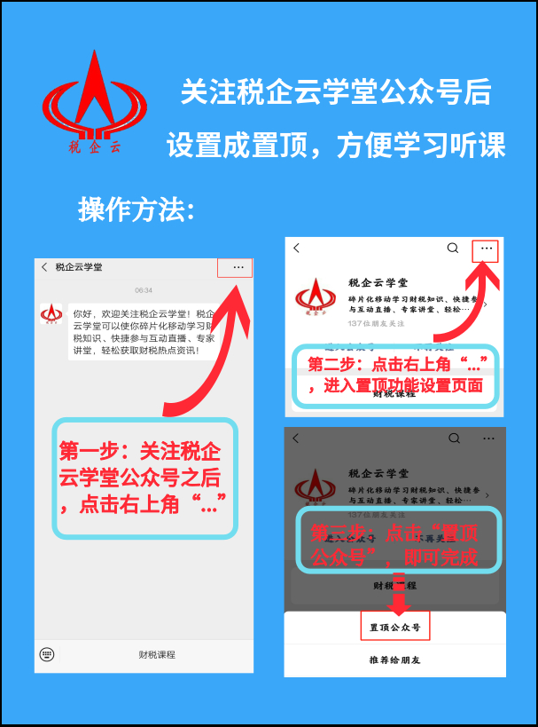


2.点击下方菜单栏，输入兑换码，提交即可。
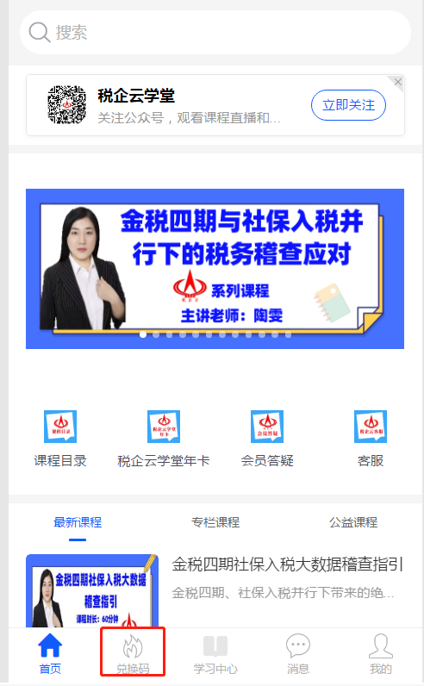

- 选择“建筑企业用工方式、涉税风险分析及企业所得税疑难问题”，课程链接：
https://appxevlpyc65863.h5.xiaoeknow.com/v1/course/column/p_5f97e4efe4b05845fe2bfdc7?type=3，点击进入学习。

